2023125Z1L2

例2　小船要横渡一条200 m宽的河，水流速度为3 m/s，船在静水中的航速是5 m/s，求：(sin 53°＝0.8，cos 53°＝0.6)

(1)当小船的船头始终正对对岸行驶时，它将在何时、何处到达对岸？

(2)要使小船到达河的正对岸，应如何行驶？多长时间能到达对岸？

(3)如果水流速度变为10 m/s，要使小船航程最短，应如何航行？

答案　(1)40 s　正对岸下游120 m处　(2)船头指向与河岸的上游成53°角　50 s　(3)船头指向与河岸的上游成60°角

解析　(1)当小船的船头始终正对对岸行驶时，小船垂直河岸的速度即为小船在静水中的行驶速度，且在这一方向上，小船做匀速运动，故渡河时间*t*＝＝ s＝40 s，小船沿河流方向的位移*x*＝*v*水*t*＝3×40 m＝120 m，即小船经过40 s，在正对岸下游120 m处靠岸。

(2)要使小船到达河的正对岸，则*v*水、*v*船的合运动*v*合应垂直于河岸，如图甲所示，则*v*合＝＝4 m/s，经历时间*t*′＝＝ s＝50 s

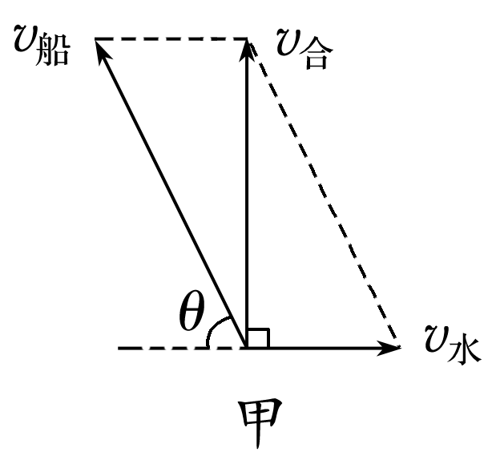

又cos *θ*＝＝＝0.6，即船头指向与河岸的上游成53°角。

(3)如果水流速度变为10 m/s，如图乙所示，要使小船航程最短，应使*v*合′的方向垂直于*v*船，故船头应偏向上游，与河岸成*θ*′角，有cos *θ*′＝＝，解得*θ*′＝60°，即船头指向与河岸的上游成60°角。

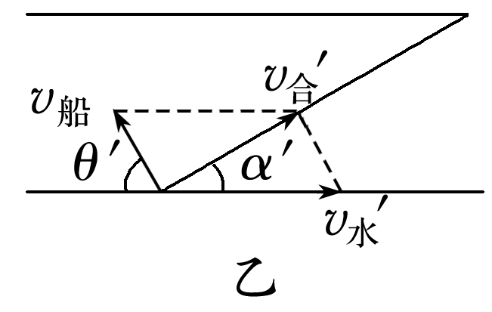

二、关联速度模型

如图所示，岸上的小车A以速度*v*匀速向左运动，用绳跨过光滑轻质定滑轮和小船B相连。

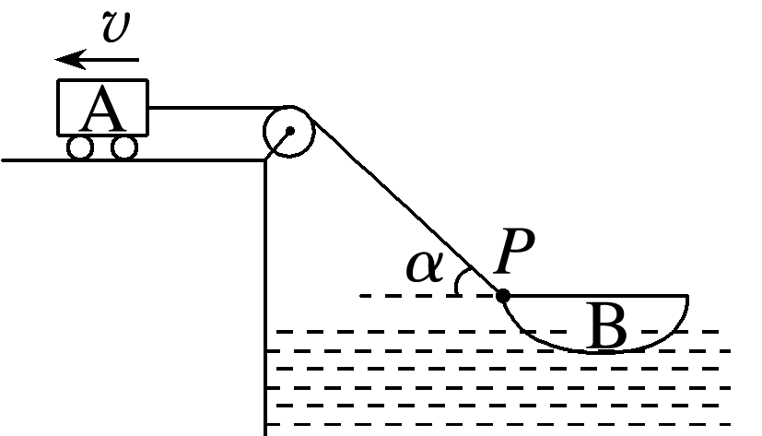

(1)在相等的时间内，小车A和小船B运动的位移相等吗？

(2)小车A和小船B某一时刻的速度大小相等吗？如果不相等，哪个速度大？

(3)从运动的合成与分解的角度看，小船上*P*点的速度可以分解为哪两个分速度？

(4)若某时刻连接船的绳与水平方向的夹角为*α*，则船的速度是多大？